黄山市2016－2017学年度第二学期期末质量检测
高二（文科）数学试题
第Ⅰ卷（选择题）
一、选择题
1. 若复数z的共轭复数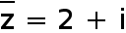，则复数z的模长为（ ）
A. 2
B. －1
C. 5
D. 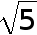
【答案】D
【解析】由题意可得：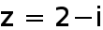 ，则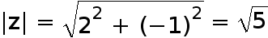 .
2. 下列命题正确的是（ ）
A. 命题“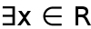，使得x²－1＜0”的否定是：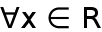，均有x²－1＜0．
B. 命题“若x＝3，则x²－2x－3＝0”的否命题是：若x≠3，则x²－2x－3≠0．
C. “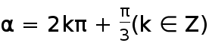”是“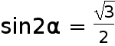”的必要而不充分条件．
D. 命题“cosx＝cosy，则x＝y”的逆否命题是真命题．
【答案】B
【解析】逐一考查所给的命题：
A. 命题“，使得x²－1＜0”的否定是：，均有x²－1≥0．
..................
C. “”是“”的充分不必要条件．
D. 命题“cosx＝cosy，则x＝y”的逆否命题是假命题．
本题选择B选项.
3. 下列说法：
①将一组数据中的每个数据都加上或减去同一个常数后，均值与方差都不变；
②设有一个回归方程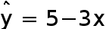，变量x增加一个单位时，y平均增加3个单位；
③线性回归方程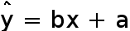必经过点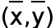；
④在吸烟与患肺病这两个分类变量的计算中，从独立性检验知，有99％的把握认为吸烟与患肺病有关系时，我们说现有100人吸烟，那么其中有99人患肺病．其中错误的个数是（ ）
A. 0
B. 1
C. 2
D. 3
【答案】D
【解析】逐一考查所给的4个说法：
①将一组数据中的每个数据都加上或减去同一个常数后，均值改变，方差不变，题中说法错误；
②设有一个回归方程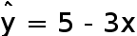，变量x增加一个单位时，y平均减少3个单位，题中说法错误；
③线性回归方程必经过点，题中说法正确；
④在吸烟与患肺病这两个分类变量的计算中，从独立性检验知，有99％的把握认为吸烟与患肺病有关系时，我们说现有每个吸烟的人都有99%的可能患病，题中说法错误；
本题选择D选项.
4. 抛物线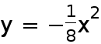的准线方程是（ ）
A. 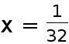
B. 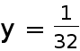
C. x＝2
D. y＝2
【答案】D
【解析】抛物线的标准方程为：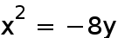 ，据此可得，抛物线的直线方程为：y＝2.
本题选择D选项.
点睛：抛物线方程中，字母p的几何意义是抛物线的焦点F到准线的距离， 等于焦点到抛物线顶点的距离．牢记它对解题非常有益．
5. 用反证法证明命题：“若a，b∈N，且ab能被5整除，那么a，b中至少有一个能被5整除”时，假设的内容是（ ）
A. a，b都能被5整除
B. a，b都不能被5整除
C. a，b不都能被5整除
D. a不能被5整除，或b不能被5整除
【答案】B
【解析】反证法否定结合即可，故假设的内容为：“a，b都不能被5整除”.
本题选择B选项.
6. 过双曲线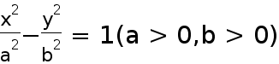的一个焦点F作一条渐近线的垂线，若垂足恰在线段OF（O为坐标原点）的垂直平分线上，则双曲线的离心率为（ ）
A. 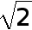
B. 2
C.
D.
【答案】A
【解析】设垂足为D，
根据双曲线方程可知其中一个渐近线为y= x，
焦点为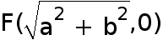
D点坐标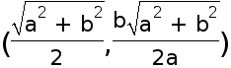 ，
∴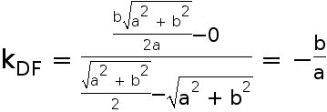，
∵OD⊥DF
∴k_{DF}⋅k_{OD}=−1
∴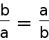，即a=b
∴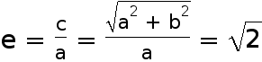.
本题选择A选项.
点睛：双曲线的离心率是双曲线最重要的几何性质，求双曲线的离心率(或离心率的取值范围)，常见有两种方法：
①求出a，c，代入公式e＝；
②只需要根据一个条件得到关于a，b，c的齐次式，结合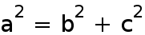转化为a，c的齐次式，然后等式(不等式)两边分别除以a或a²转化为关于e的方程(不等式)，解方程(不等式)即可得e(e的取值范围)．
7. 当复数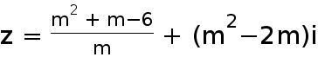为纯虚数时，则实数m的值为（ ）
A. m＝2
B. m＝－3
C. m＝2或m＝－3
D. m＝1或m＝－3
【答案】B
【解析】复数为纯虚数，则：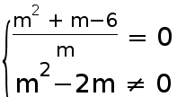 ，解得：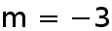 .
本题选择B选项.
8. 关于函数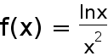极值的判断，正确的是（ ）
A. x＝1时，y_{极大值}＝0
B. x＝e时，y_{极大值}＝
C. x＝e时，y_{极小值}＝
D. 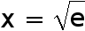时，y_{极大值}＝
【答案】D
【解析】函数的定义域为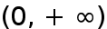 ，且：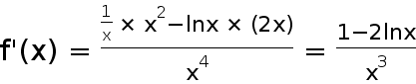 ，
则当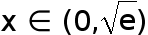 时，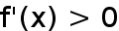 ；当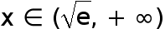 时，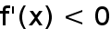 ，
故时，y_{极大值}＝.
本题选择D选项.
9. 双曲线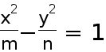（mn≠0）离心率为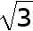，其中一个焦点与抛物线y²＝12x的焦点重合，则mn的值为（ ）
A. 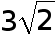 B. 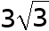 C. 18 D. 27
【答案】C
【解析】由题意可得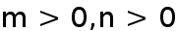 ，由题意可得双曲线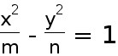（mn≠0）的一个焦点的坐标为(3,0),故有m+n=3²=9.
再根据双曲线的离心率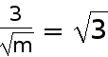 ，可得m=3，∴n=6，mn=18，
本题选择C选项.
10. 如图，AB∩α＝B，直线AB与平面α所成的角为75°，点A是直线AB上一定点，动直线AP与平面α交于点P，且满足∠PAB＝45°，则点P在平面α内的轨迹是（ ）
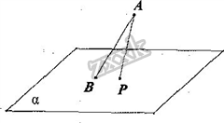
A. 圆
B. 抛物线的一部分
C. 椭圆
D. 双曲线的一支
【答案】C
【解析】用垂直于圆锥轴的平面去截圆锥，得到的是圆；把平面渐渐倾斜，得到椭圆；当平面和圆锥的一条母线平行时，得到抛物线。
此题中平面α上的动点P满足∠PAB=45°，可理解为P在以AB为轴的圆锥的侧面上，
再由斜线段AB与平面α所成的角为75°，可知P的轨迹符合圆锥曲线中椭圆定义。
故可知动点P的轨迹是椭圆。
本题选择C选项.
11. 设矩形ABCD，以A、B为左右焦点，并且过C、D两点的椭圆和双曲线的离心率之积为（ ）
A.
B. 2
C. 1
D. 条件不够，不能确定
【答案】C
【解析】设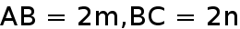 ，
由椭圆的定义： ，
则：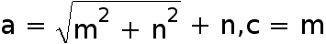 ，椭圆的离心率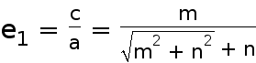 ，
同理，双曲线的离心率：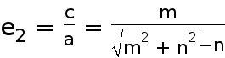 ,
则椭圆和双曲线的离心率之积为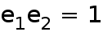 .
本题选择C选项.
12. 已知函数f（x）＝x³＋bx²＋cx＋d的图象如图，则函数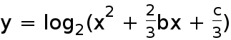的单调递减区间是（ ）
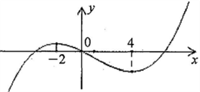
A. （－∞，－2） B. （－∞，1） C. （－2，4） D. （1，＋∞）
【答案】A
【解析】∵f(x)=x³+bx²+cx+d∴f′(x)=3x²+2bx+c
由函数f(x)的图象知,f′(−2)=0,f′(3)=0
∴b=− ，c=−18
∴y=log₂(x²+ bx+ )=log₂(x²−x−6)的定义域为：(−∞,−2)∪(3,+∞)
令z=x²−5x−6,在(−∞,−2)上递减,在(3,+∞)上递增,且y=log₂z
根据复合函数的单调性知，
函数y=log₂(x²+ bx+ )的单调递减区间是(−∞,−2)
本题选择A选项.
点睛：(1)利用导数研究函数的单调性的关键在于准确判定导数的符号．
(2)若可导函数f(x)在指定的区间D上单调递增(减)，求参数范围问题，可转化为f′(x)≥0(或f′(x)≤0)恒成立问题，从而构建不等式，要注意“＝”是否可以取到．
第Ⅱ卷（非选择题）
二、填空题
13. 函数y＝x³＋x的递增区间是________．
【答案】（－∞，＋∞）
【解析】求解导函数：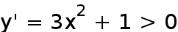 ，据此可得导数在定义域R上单调递增，即函数的递增区间是（－∞，＋∞）.
14. 已知x，y取值如表，画散点图分析可知y与x线性相关，且求得回归方程为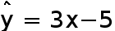，则m的值为________．
x | 0 | 1 | 3 | 5 | 6
y | 1 | 2m | 3－m | 3.8 | 9.2

【答案】3
【解析】由题意可得：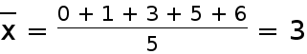 ，
回归方程过样本中心点，则：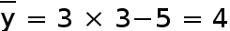 ，
即：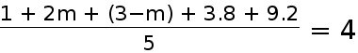 ，
解得：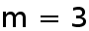 .
点睛：(1)正确理解计算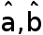的公式和准确的计算是求线性回归方程的关键．
(2)回归直线方程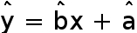必过样本点中心．
(3)在分析两个变量的相关关系时，可根据样本数据作出散点图来确定两个变量之间是否具有相关关系，若具有线性相关关系，则可通过线性回归方程来估计和预测．
15. 若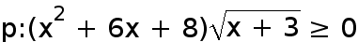；q：x＝－3，则命题p是命题q的________条件 （填“充分而不必要、必要而不充分、充要、既不充分也不必要”）．
【答案】必要而不充分
【解析】求解不等式：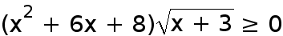 可得：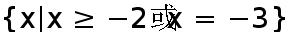 ，
据此可知命题p是命题q的必要而不充分条件
16. 设椭圆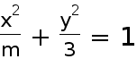的两个焦点F₁，F₂都在x轴上，P是第一象限内该椭圆上的一点，且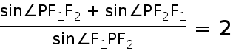，则正数m的值为________．
【答案】4
【解析】由正弦定理可得：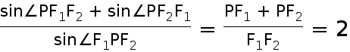 ，
即：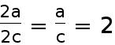 ，结合椭圆的定义有：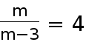 ，解得：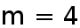 .
三、解答题
17. 解答下面两个问题：
（Ⅰ）已知复数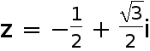，其共轭复数为，求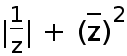；
（Ⅱ）复数z₁＝2a＋1＋（1＋a²）i，z₂＝1－a＋（3－a）i，a∈R，若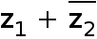是实数，求a的值．
【答案】（Ⅰ）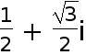;（Ⅱ）a＝1，或a＝－2．
【解析】试题分析：
(1)利用复数的运算法则可得：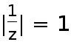，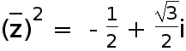，则原式＝．
(2)利用题意得到关于实数a的方程，解方程可得a＝1，或a＝－2．
试题解析：
（Ⅰ）因为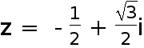，所以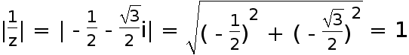．
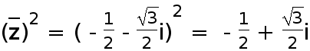，
所以原式＝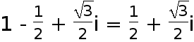．
（Ⅱ）
因为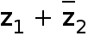是实数，所以a²＋a－2＝0，解得a＝1，或a＝－2，
故a＝1，或a＝－2．

18. 随着网络的发展，人们可以在网络上购物、玩游戏、聊天、导航等，所以人们对上网流量的需求越来越大．某电信运营商推出一款新的“流量包”套餐．为了调查不同年龄的人是否愿意选择此款“流量包”套餐，随机抽取50个用户，按年龄分组进行访谈，统计结果如右表．
组  号 | 年龄 | 访谈  人数 | 愿意  使用
1 | [18，28） | 4 | 4
2 | [28，38） | 9 | 9
3 | [38，48） | 16 | 15
4 | [48，58） | 15 | 12
5 | [58，68） | 6 | 2

（Ⅰ）若在第2、3、4组愿意选择此款“流量包”套餐的人中，用分层抽样的方法抽取12人，则各组应分别抽取多少人？
（Ⅱ）若从第5组的被调查者访谈人中随机选取2人进行追踪调查，求2人中至少有1人愿意选择此款“流量包”套餐的概率．
（Ⅲ）按以上统计数据填写下面2×2列联表，并判断以48岁为分界点，能否在犯错误不超过1％的前提下认为，是否愿意选择此款“流量包”套餐与人的年龄有关？
 | 年龄不低于48岁的人数 | 年龄低于48岁的人数 | 合计
愿意使用的人数
不愿意使用的人数
合计

参考公式：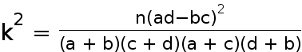，其中：n＝a＋b＋c＋d．
P（k²≥k₀） | 0.15 | 0.10 | 0.05 | 0.025 | 0.010 | 0.005 | 0.001
k | 2.072 | 2.706 | 3.841 | 5.024 | 6.635 | 7.879 | 10.828

【答案】（Ⅰ）3人，5人，4人;（Ⅱ）;（Ⅲ）见解析.
【解析】试题分析：
(1)由分层抽样的定义可得分层抽样的方法抽取12人，各组分别为3人，5人，4人．
(2)列出所有可能的事件，由古典概型公式可得这2人中至少有1人愿意选择此款“流量包”套餐的概率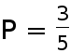．
(3)结合列联表可得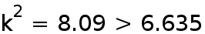 ，则在犯错误不超过1％的前提下可以认为，是否愿意选择此款“流量包”套餐与人的年龄有关．
试题解析：
（Ⅰ）因为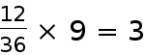，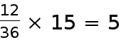，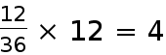，所以第2、3、4组愿意选择此款“流量包”套餐的人中，用分层抽样的方法抽取12人，各组分别为3人，5人，4人．
（Ⅱ）第5组的6人中，不愿意选择此款“流量包”套餐的4人分别记作：A、B、C、D，愿意选择此款“流量包”套餐2人分别记作x、y．则从6人中选取2人有：AB，AC，AD，Ax，Ay，BC，BD，Bx，By，CD，Cx，Cy，Dx，Dy，xy共15个结果，其中至少有1人愿意选择此款“流量包”：Ax，Ay，Bx，By，Cx，Cy，Dx，Dy，xy
共9个结果，所以这2人中至少有1人愿意选择此款“流量包”套餐的概率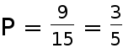．
（Ⅲ）2×2列联表：
 | 年龄不低于48岁的人数 | 年龄低于48岁的人数 | 合计
愿意使用的人数 | 14 | 28 | 42
不愿意使用的人数 | 7 | 1 | 8
合计 | 21 | 29 | 50

∴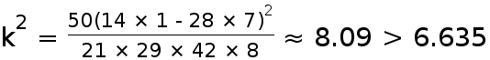，
∴在犯错误不超过1％的前提下可以认为，是否愿意选择此款“流量包”套餐与人的年龄有关．
点睛：独立性检验得出的结论是带有概率性质的，只能说结论成立的概率有多大，而不能完全肯定一个结论，因此才出现了临界值表，在分析问题时一定要注意这点，不可对某个问题下确定性结论，否则就可能对统计计算的结果作出错误的解释．
19. （Ⅰ）某科考试中，从甲、乙两个班级各抽取10名同学的成绩进行统计分析，两班成绩的茎叶图如图所示，成绩不小于90分为及格．设甲、乙两个班所抽取的10名同学成绩方差分别为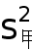、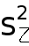，比较、的大小（直接写结果，不必写过程）；
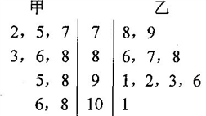
（Ⅱ）设集合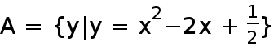，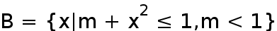，命题p：x∈A；命题q：x∈B，若p是q的必要条件，求实数m的取值范围．
【答案】（Ⅰ）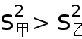；（Ⅱ）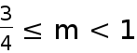．
【解析】试题分析：
(1)由题中茎叶图的特征可得；
(2)利用题意得到关于实数m的不等式，求解不等式可得．
试题解析：
（Ⅰ）观察茎叶图可得；
由于p是q的必要条件，所以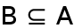，
所以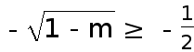，解得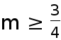，综上所述：．
20. （Ⅰ）求下列各函数的导数：（1）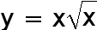；
（2）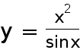；
（Ⅱ）过原点O作函数f（x）＝lnx的切线，求该切线方程．
【答案】（Ⅰ）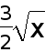；（2）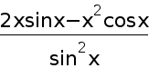；（Ⅱ）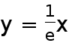．
【解析】试题分析：
(1)利用题中所给的函数解析式结合导数的求导法则即可求得导函数；
(2)设出切点坐标，利用导函数与切线的关系可得切线方程为．
试题解析：
（Ⅰ）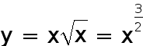，∴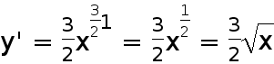；
（2）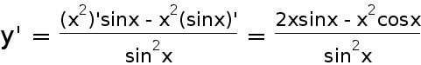；
（Ⅱ）设切点为T（x₀，lnx₀），∵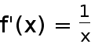，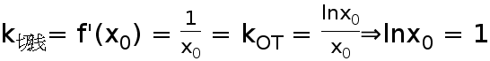，解x₀＝e，
所以切点为T（e，1），故切线方程为．
21. 设点O为坐标原点，椭圆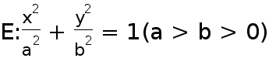的右顶点为A，上顶点为B，过点O且斜率为的直线与直线AB相交M，且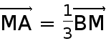．
（Ⅰ）求证：a＝2b；
（Ⅱ）PQ是圆C：（x－2）²＋（y－1）²＝5的一条直径，若椭圆E经过P，Q两点，求椭圆E的方程．
【答案】（Ⅰ）见解析；（Ⅱ）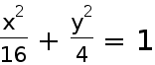．
【解析】试题分析：
(1)利用向量共线的充要条件计算可得a＝2b；
(2)利用(1)中的结论联立直线与椭圆的方程，利用根与系数的关系计算可得椭圆E的方程是．
试题解析：
（Ⅰ）∵A（a，0），B（0，b），，所以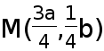，
∴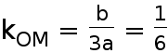，解得a＝2b，
（Ⅱ）由（Ⅰ）知a＝2b，∴椭圆E的方程为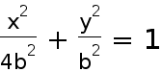即x²＋4y²＝4b²（1）
依题意，圆心C（2，1）是线段PQ的中点，且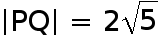．
由对称性可知，PQ与x轴不垂直，设其直线方程为y＝k（x－2）＋1，
代入（1）得：
（1＋4k²）x²－8k（2k－1）x＋4（2k－1）²－4b²＝0
设P（x₁，y₁），Q（x₂，y₂），则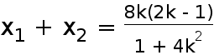，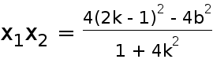，
由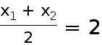得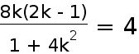，解得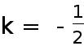．
从而x₁x₂＝8－2b²．
于是
解得b²＝4，a²＝16，∴椭圆E的方程为．
22. 已知函数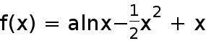，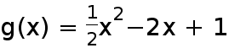．
（Ⅰ）当a＝2时，求（x）在x∈[1，e²]时的最值（参考数据：e²≈7.4）；
（Ⅱ）若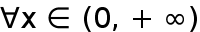，有f（x）＋g（x）≤0恒成立，求实数a的值；
【答案】（Ⅰ）f（x）_{max}＝2ln2，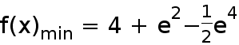；（Ⅱ）a＝1．
【解析】试题分析：
(1)利用导函数与原函数的单调性可得函数的最大值为f（x）_{max}＝f（2）＝2ln2；
(2)构造新函数h（x）＝f（x）＋g（x）＝alnx－x＋1，利用函数的特征分类讨论可得a＝1．
试题解析：
（Ⅰ）由于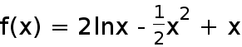，∴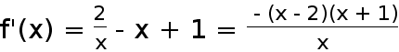．
因此，函数f（x）在[1，2]为增函数，在[2，e²]为减函数．
所以f（x）_{max}＝f（2）＝2ln2．
．
（Ⅱ）令h（x）＝f（x）＋g（x）＝alnx－x＋1，则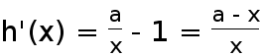，
（1）当a≤0时，h（x）在（0，＋∞）上为减函数，而h（1）＝0，
∴h（x）≤0在区间x∈（0，＋∞）上不可能恒成立，因此a≤0不满足条件．
（2）当a＞0时，h（x）在（0，a）上递增，在（a，＋∞）上递减，所以
h（x）_{max}＝h（a）＝alna－a＋1．
由于h（x）≤0在x∈（0，＋∞）恒成立，则h（x）_{max}≤0．即alna－a＋1≤0．
令g（a）＝alna－a＋1，（a＞0），则g'（a）＝lna，∴g（a）在（0，1）上递减，在（1，＋∞）上递增，∴g（a）_{min}＝g（1）＝0，故a＝1．
点睛：导数是研究函数的单调性、极值(最值)最有效的工具，而函数是高中数学中重要的知识点，所以在历届高考中，对导数的应用的考查都非常突出 ，本专题在高考中的命题方向及命题角度 从高考来看，对导数的应用的考查主要从以下几个角度进行： (1)考查导数的几何意义，往往与解析几何、微积分相联系． (2)利用导数求函数的单调区间，判断单调性；已知单调性，求参数． (3)利用导数求函数的最值(极值)，解决生活中的优化问题． (4)考查数形结合思想的应用．

